Problem 2.2 - Clinic Data 19:09 Saturday, May 23, 2009 9

The MEANS Procedure

Lower 95% Upper 95%

Variable N Mean Std Dev CL for Mean CL for Mean Median

ƒƒƒƒƒƒƒƒƒƒƒƒƒƒƒƒƒƒƒƒƒƒƒƒƒƒƒƒƒƒƒƒƒƒƒƒƒƒƒƒƒƒƒƒƒƒƒƒƒƒƒƒƒƒƒƒƒƒƒƒƒƒƒƒƒƒƒƒƒƒƒƒƒƒƒƒƒƒƒƒƒƒƒƒƒƒƒƒƒƒƒƒƒƒ

SBP 9 136.4444444 34.8105986 109.6866496 163.2022392 122.0000000

DBP 10 82.8000000 16.4708497 71.0174639 94.5825361 77.0000000

AVE_BP 9 101.3333333 22.7986354 83.8087508 118.8579159 95.3333333

Ƒƒƒƒƒƒƒƒƒƒƒƒƒƒƒƒƒƒƒƒƒƒƒƒƒƒƒƒƒƒƒƒƒƒƒƒƒƒƒƒƒƒƒƒƒƒƒƒƒƒƒƒƒƒƒƒƒƒƒƒƒƒƒƒƒƒƒƒƒƒƒƒƒƒƒƒƒƒƒƒƒƒƒƒƒƒƒƒƒƒƒƒƒƒ

Problem 2.4 - Frequency table 19:09 Saturday, May 23, 2009 10

The FREQ Procedure

GENDER Frequency

ƒƒƒƒƒƒƒƒƒƒƒƒƒƒƒƒƒƒƒ

F 6

M 4

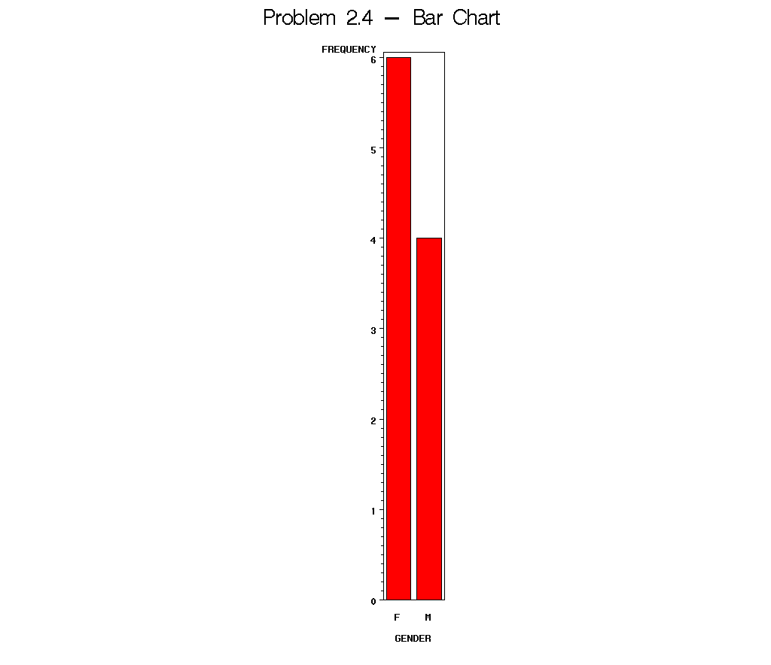

Problem 2.6 - stem-n-leaf plot 19:09 Saturday, May 23, 2009 13

The UNIVARIATE Procedure

Variable: SBP

Extreme Observations

----Lowest---- ----Highest---

Value Obs Value Obs

104 7 122 5

108 4 130 1

110 2 164 10

112 8 188 3

122 5 190 9

Missing Values

-----Percent Of-----

Missing Missing

Value Count All Obs Obs

. 1 10.00 100.00

Stem Leaf # Boxplot

19 0 1 |

18 8 1 |

17 |

16 4 1 +-----+

15 | |

14 | |

13 0 1 | + |

12 2 1 *-----*

11 02 2 +-----+

10 48 2 |

----+----+----+----+

Multiply Stem.Leaf by 10**+1

Normal Probability Plot

195+ *+++

| * +++

| +++

165+ *+++

| +++

| ++

135+ +++ *

| +++ *

| +*+ *

105+ * +*+

+----+----+----+----+----+----+----+----+----+----+

-2 -1 0 +1 +2

Problem 2.6 - stem-n-leaf plot 19:09 Saturday, May 23, 2009 15

The UNIVARIATE Procedure

Variable: DBP

Extreme Observations

----Lowest---- ----Highest---

Value Obs Value Obs

66 7 80 1

68 4 82 5

70 8 100 3

72 2 106 10

74 6 110 9

Stem Leaf # Boxplot

11 0 1 |

10 6 1 |

10 0 1 +-----+

9 | |

9 | |

8 | |

8 02 2 | + |

7 *-----*

7 024 3 +-----+

6 68 2 |

----+----+----+----+

Multiply Stem.Leaf by 10**+1

Normal Probability Plot

112.5+ * +++

| * +++

| * +++

97.5+ +++

| +++

| +++

82.5+ ++* *

| +++

| *++* *

67.5+ * *++

+----+----+----+----+----+----+----+----+----+----+

-2 -1 0 +1 +2

Problem 2.8 Charts 19:09 Saturday, May 23, 2009 16

Frequency

4 ˆ *****

‚ *****

‚ *****

‚ *****

‚ *****

‚ *****

‚ *****

‚ *****

‚ *****

‚ *****

3 ˆ ***** *****

‚ ***** *****

‚ ***** *****

‚ ***** *****

‚ ***** *****

‚ ***** *****

‚ ***** *****

‚ ***** *****

‚ ***** *****

‚ ***** *****

2 ˆ ***** ***** *****

‚ ***** ***** *****

‚ ***** ***** *****

‚ ***** ***** *****

‚ ***** ***** *****

‚ ***** ***** *****

‚ ***** ***** *****

‚ ***** ***** *****

‚ ***** ***** *****

‚ ***** ***** *****

1 ˆ ***** ***** ***** *****

‚ ***** ***** ***** *****

‚ ***** ***** ***** *****

‚ ***** ***** ***** *****

‚ ***** ***** ***** *****

‚ ***** ***** ***** *****

‚ ***** ***** ***** *****

‚ ***** ***** ***** *****

‚ ***** ***** ***** *****

‚ ***** ***** ***** *****

Šƒƒƒƒƒƒƒƒƒƒƒƒƒƒƒƒƒƒƒƒƒƒƒƒƒƒƒƒƒƒƒƒƒƒƒƒƒƒƒƒƒƒƒƒƒƒƒƒƒƒƒƒƒƒƒƒƒƒƒƒƒƒƒƒƒƒƒ

F M F M GENDER

‚ƒƒƒƒƒƒ B ƒƒƒƒƒƒ‚ ‚ƒƒƒƒƒƒ W ƒƒƒƒƒƒ‚ RACE

Problem 2.8 Charts 19:09 Saturday, May 23, 2009 17

Frequency

2 ˆ **** ****

‚ **** ****

‚ **** ****

‚ **** ****

‚ **** ****

‚ **** ****

‚ **** ****

‚ **** ****

‚ **** ****

‚ **** ****

‚ **** ****

‚ **** ****

‚ **** ****

‚ **** ****

‚ **** ****

‚ **** ****

‚ **** ****

‚ **** ****

‚ **** ****

‚ **** ****

1 ˆ **** **** **** **** **** **** ****

‚ **** **** **** **** **** **** ****

‚ **** **** **** **** **** **** ****

‚ **** **** **** **** **** **** ****

‚ **** **** **** **** **** **** ****

‚ **** **** **** **** **** **** ****

‚ **** **** **** **** **** **** ****

‚ **** **** **** **** **** **** ****

‚ **** **** **** **** **** **** ****

‚ **** **** **** **** **** **** ****

‚ **** **** **** **** **** **** ****

‚ **** **** **** **** **** **** ****

‚ **** **** **** **** **** **** ****

‚ **** **** **** **** **** **** ****

‚ **** **** **** **** **** **** ****

‚ **** **** **** **** **** **** ****

‚ **** **** **** **** **** **** ****

‚ **** **** **** **** **** **** ****

‚ **** **** **** **** **** **** ****

‚ **** **** **** **** **** **** ****

Šƒƒƒƒƒƒƒƒƒƒƒƒƒƒƒƒƒƒƒƒƒƒƒƒƒƒƒƒƒƒƒƒƒƒƒƒƒƒƒƒƒƒƒƒƒƒƒƒƒƒƒƒƒƒƒƒƒƒƒƒƒƒƒƒƒƒƒƒƒƒƒƒƒƒƒƒƒƒƒƒƒƒƒƒƒƒƒƒ

50 60 70 80 90 100 50 60 70 80 90 100 HR Midpoint

‚ƒƒƒƒƒƒƒƒƒƒƒƒƒƒƒ F ƒƒƒƒƒƒƒƒƒƒƒƒƒƒ‚ ‚ƒƒƒƒƒƒƒƒƒƒƒƒƒƒƒ M ƒƒƒƒƒƒƒƒƒƒƒƒƒƒ‚ GENDER







